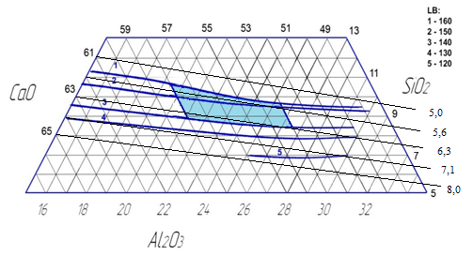

*Рисунок 1. Диаграмма межфазного распределения бора между шлаком системы CaO–SiO2–Al2O3–8%MgO–4%B2O3, и металлом при температуре 15500С*

*Figure 1. Diagram of interphase distribution of boron between slag system CaO–SiO2–Al2O3–8%MgO–4%B2O3, and the metal at a temperature 15500С*

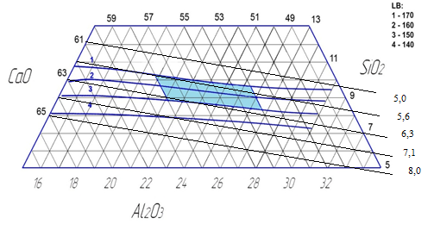

*Рисунок 2. Диаграмма межфазного распределения бора между шлаками системы CaO–SiO2–Al2O3–8%MgO–4%B2O3, и металлом при температуре 16000С*

*Figure 2. Diagram of interphase distribution of boron between slag system CaO–SiO2–Al2O3–8%MgO–4%B2O3, and the metal at a temperature 16000С*

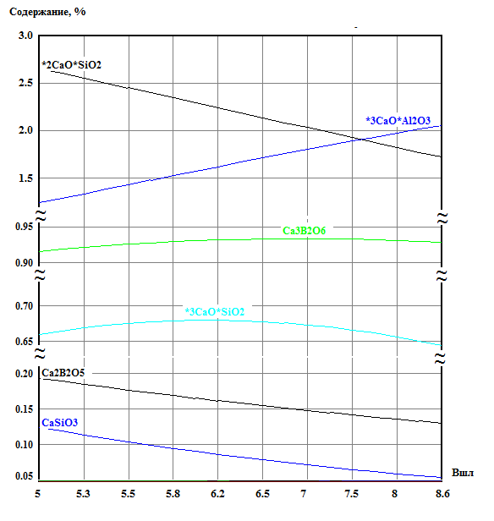

*Рисунок 3. Фазовый состав шлака в зависимости от основности (Вшл=CaO/SiO2)*

*Figure 3. The phase composition of the slag, depending on the primary (Вшл=CaO/SiO2)*